# **Detecting fundamental frequency (pitch) of drums and other instruments**

# Problemstellung

Die Stimmung eines Instrumentes wirkt sich natürlich direkt auf die Qualität des darauf gespielten Musikstückes aus. Genauso wie bei einem tonbasierten Instrument (Gitarre, Piano, usw.) gilt dies auch für Percussion-Instrumente. Auch eine Trommel kann und sollte gestimmt werden um den bestmöglichen Klang aus dem Instrument herauszuholen. Dabei ist der Ansatz aber (zumeist) ein anderer als bei einem tonbasierten Instrument. Anstatt die Resonanzfrequenz einer Trommel auf einen bestimmten Ton abzustimmen (was ebenfalls ein mögliches Szenario wäre), geht es dabei vorallem um die gleichmäßige Bespannung der Trommel mit dem Fell.

Zur Veranschaulichung des Bespannungs- bzw. Stimmprozesses soll folgende Grafik dienen:

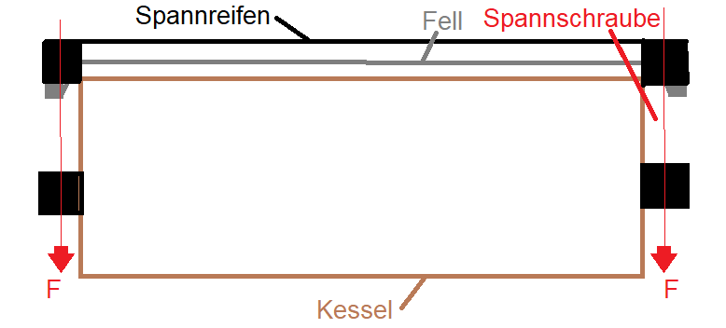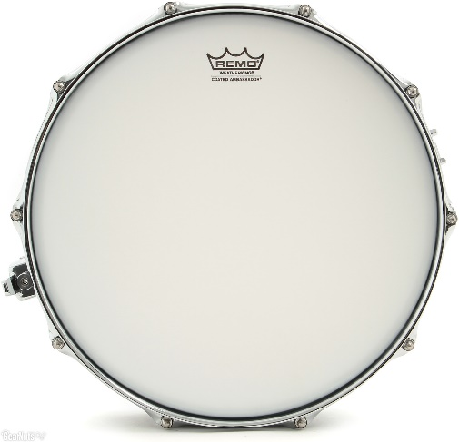

Eine Trommel besitzt zumeist 6-12 Spannschrauben, welche dazu dienen den Spannreifen gegen den Holzkessel der Trommel zu ziehen um somit das Fell über den Holzkessel spannen. Umso fester diese Schrauben angezogen werden, umso mehr spannt das Fell (und umso höher wird die Resonanzfrequenz bzw. der „Ton“ der Trommel). Damit das Fell optimal und gleichmäßig schwingen kann, sollte dazu die Spannung an allen Spannschrauben gleich sein. Nur so kann das Fell an allen Aufliegepunkten frei und gleichmäßig schwingen. Das Ausgleichen der Spannungen an den einzelnen Spannschrauben bezeichnet man dabei als „Stimmen der Trommel“.

Konventionell werden Trommeln nach Gehör gestimmt. Das heißt: Das Fell wird zunächst gleichmäßig auf die Trommel aufgezogen und gespannt bis die gewünschte Tonlage erreicht ist. Danach versucht man die Trommel wie oben beschrieben zu stimmen. Dafür wird das Fell nahe einer Spannschraube (ca. 2-5cm vom Rand) angespielt bzw. geschlagen. Ein Ton mit einer bestimmten Tonhöhe erklingt. Dieser wird nun mit dem Ton nahe einer anderen Spannschraube verglichen. Wenn einer der Töne höher ist, ist die Spannschraube an besagter Stelle zu fest angezogen. Ist einer der Töne niedriger als die Referenz, ist das Fell an der Stelle zu wenig gespannt (Spannschraube zu locker). Mit dieser Technik arbeitet man sich anschließend durch alle Spannschrauben, bis die Tonhöhe an allen Punkten angeglichen ist. Das Fell ist dann an allen Aufliegepunkten gleichmäßig gespannt und somit „gestimmt“.

Da man für diese Methode ein geschultes Gehör und viel Übung benötigt, ist das Stimmen von Trommeln vor allem für Anfänger kein leichtes Unterfangen. Deshalb soll dieser Prozess durch die folgende Idee vereinfacht werden.

# Idee

Es soll ein Programm bzw. ein Algorithmus entwickelt werden, welcher die Tonhöhe einer Trommel (bzw. eines Signals der aufgenommenen Trommel) ermitteln kann. Das Ermitteln der Frequenz muss dementsprechend genau sein, da die Töne an den einzelnen Spannschrauben (bei fachgerechter Bespannung) üblicherweise nur sehr gering von einander abweichen. Der Benutzer kann dann die Trommel an jeder Spannschraube aufnehmen und die Signale analysieren lassen. Das Programm berechnet anschließend welche Spannschrauben adjustiert werden müssen um die Töne anzugleichen. Um das Ganze zeitgerecht abzurunden, soll der Algorithmus in eine App integriert werden, welche das Stimmen mit Hilfe einer benutzerfreundlichen Oberfläche erleichtern soll.

# Mögliche Inhalte der Arbeit:

* Vergleich verschiedener Algorithmen zur Erkennung der Tonhöhe
* Simulation/Test in MatLab
* Vergleich der Qualität mit verschiedenen Mikrofontypen
* Test ob Smartphone-Mikrofon tauglich (Qualität der Aufnahme)?
* Implementierung einer App
* Vergleich mit anderen Stimmmethoden
  + Gehör
  + Tension-Watch (eine Messuhr zum ermitteln der Fellspannung an bestimmten Punkten)
* Ausweitung der Funktionalität auf andere Instrumente (Stimmgerät)
* ….

# Risiken

* Algorithmen zur Erkennung der Tonhöhe? Ist das überhaupt möglich mit der benötigten Präzision?
* Qualität der Aufnahmen nicht ausreichend
* Qualität des Smartphone-Mikrofones nicht ausreichend
* ?

# Bestehende Apps

<https://play.google.com/store/apps/details?id=com.exaltd.drumtunepro1&hl=de>

Und zugehöriges Illustrationsvideo:  
<https://youtu.be/QqktmKgYMRY>